**Инновации библиотек МКУК Сунская МБС в 2020 году**

Библиотеки – творческие учреждения культуры, которые работают в режиме поиска не только информации для читателей, но и новых форматов мероприятий, способствующих привлечению в них читателей, организации их досуга.

В условиях пандемии библиотекарям пришлось перестраивать свою работу. Они проводили мероприятия в социальных сетях ВК, ОК. Семь библиотек из 13 библиотек системы имеют свои сообщества - странички: Курчумская им. Ф.Ф. Павленкова, Нестинская им. Ф.Ф. Павленкова, Краснопольская, Туровская, Смыковская, Плельская, ЦДБ и ЦБ. Библиотекари почти ежедневно выкладывают информацию в социальные сети о датах истории, юбилеях писателей, праздниках, обзоры литературы, презентации. Краснопольская библиотека имеет свой сайт. Его обслуживанием занимается дочь библиотекаря Надежда Сергеевна Фалалеева. Делает это совершенно бесплатно.

В библиотеках нашей системы применяются интерактивные формы - это формы, предполагающие диалоговое общение.

Они наиболее действенные и эффективные. Вовлекая детей и подростков в диалог, библиотека превращает их из пассивных слушателей и зрителей в активных участников происходящего. Особенно популярны: библиотечный квест, интеллектуальная игра, театрализованное представление, литературная гостиная с возможностью диалога и обсуждения, библиомарафон и другие формы мероприятий.

**Одна из новых форм работы - My Quiz**. Квиз (от англ.яз. “quiz” – задание, вопрос) – это командная интеллектуальная игра, в которой участники за ограниченный промежуток времени отвечают на вопросы из самых разных сфер знаний. Очень похоже на «Что? Где? Когда?» или даже «Брейн ринг», только команд в квизе участвует значительно больше, а количество игроков в каждой может колебаться от 4 до 10 человек в зависимости от правил конкретного организатора. Задача участников – продемонстрировать свою логику, внимательность и эрудиции. Хотя вопросы обычно не связаны с точными знаниями, они требуют определенного уровня образованности. Зав. ПЦПИ ЦБ им.Ф.Ф. Павленкова провела правовые игры: «Я гражданин советской страны» для 9-11 классов, «Правовые умники» для 6-11 классов КОГОБУ СШ пгт. Суна <https://myquiz.ru/i/118845> . Участникам предлагаются вопросы и несколько вариантов ответов. Нужно выбрать правильные. Программа сама проверяет правильность и подводит итоги. Викторина включала в себя вопросы по административному и уголовному праву; по различным видам ответственности (административная, гражданская, уголовная); права и обязанности учащихся; безопасность в глобальной сети Интернет.

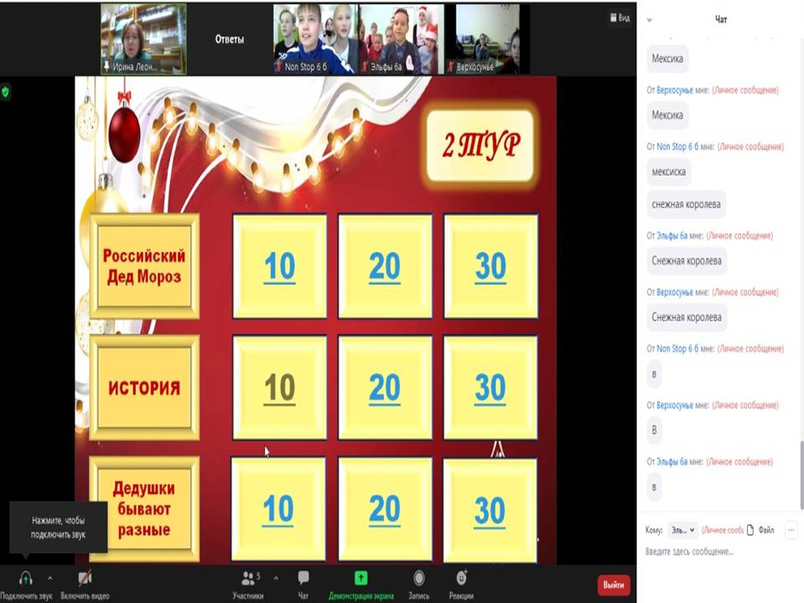**Библиотекари в работе использовали** ***программу*** для видео- конференций **Zoom,** в которой провели игру «Снежный ком». Ответы принимались личным сообщением, что позволило командам играть одновременно. Победители определились по набранной сумме баллов: 1 место - команда "Non stop"(6 "б" класс пгт. Суна); 2 место - сборная команда "Верхосунская"(с. Верхосунье); 3 место - команда "Нескучные" (5 "а" класс).

Проведено в программе видеоконференций – **Zoom** три мероприятия: 18 ноября - **экологический час "Эко-привычки, или как стать Эко-Френдли**". Присутствовало 19 человек учащиеся 7 "б"; в этот же день 20 учеников 7 "а" класса участвовали в **экологической игре "Мы и окружающая среда**". Цель игры - дать учащимся возможность не только показать свои знания по экологии, но и в занимательной игровой форме узнать новые интересные факты об окружающей среде. Участникам было предложено 4 категории вопросов: «Определения», «Охрана окружающей среды», «Охрана здоровья» и «Это интересно», каждая из категорий, в свою очередь, состоит из девяти вопросов разной степени сложности. В игре ребята проявили эрудицию и узнали много нового; 18 декабря состоялось занятие клуба "Классная команда". На **классном часе "ЭкоВятка-ЭкоМы**" участники узнали о том, как человек, порой не думая, наносит вред окружающей среде, о том, как трудно восстановить этот дисбаланс, а иногда невозможно. Ребята узнали, об экологической обстановке Кировской области, какие природоохранные мероприятия проходят, посмотрели видеоролик о работе вятского волонтерского отряда "ЭКА". Просмотрев презентацию «Мои действия по сохранению окружающей среды», видеоролик "Твой экологический след", рассуждали о том, что нам по силам все представленные советы. Присутствовало 18 человек.

**По-прежнему пользуются интересом и спросом** **театрализованные представления**. В этом году наша страна отметила 75-летие Великой Победы. Большой интерес и отклик в душах малышей  вызвали выступления ребят из клуба "Литературная свеча" 4 «А» класса средней школы п. Суна. Московской битве посвящался прочтенный наизусть Вероникой Обуховой рассказ Сергея Алексеева «Подвиг у Дубосекова». Детям блокадного Ленинграда посвящалось стихотворение Натальи Бондаревой-Болдык  «Странный дуэт», прочтенное Анной Корякиной и сценка по рассказу Леонида Пантелеева «Маринка».

<https://vk.com/sunalib?w=wall-87806870_398>

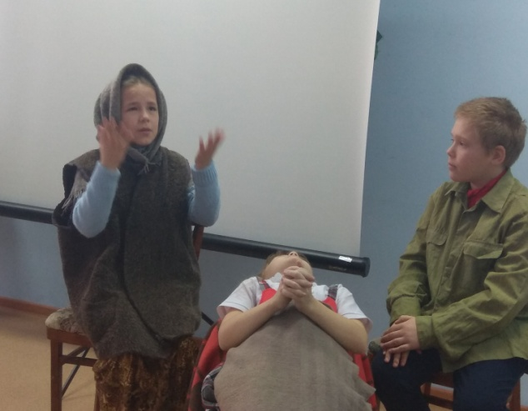 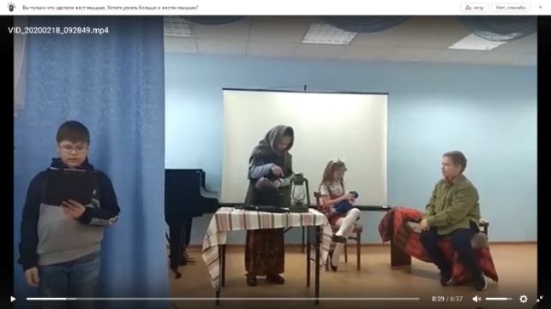 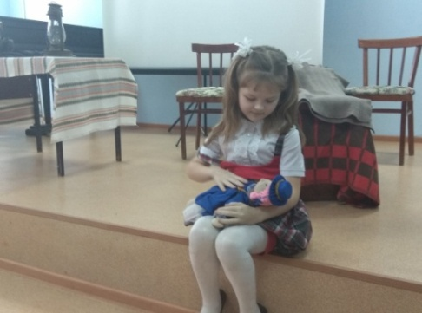

Сценка по рассказу Леонида Пантелеева "Маринка" в исполнении учащихся 4А класса средней школы пгт Суна (клуб "Литературная свеча").

**Библиомарафон** - это комплекс мероприятий (акции, презентации, конкурсы, церемония награждения победителей и т.д.) с участием большого числа читателей. В основе марафона - конкурс. Это может быть творческий конкурс, конкурс активных читателей. Библиомарафон может быть посвящен популяризации книги и чтения, актуальной значимой теме, юбилейной дате, выявлению самых активных читателей. Может проходить в несколько этапов, в течение длительного времени. Завершается библиомарафон определением и награждением победителей. Отмечаются и все участники - например, получают сертификат участника.

Центральная библиотека им. Ф.Ф. Павленкова стала организатором районного профессионального **конкурса «Слава тебе, победитель, солдат», который посвящался Году памяти и славы.** В конкурсе приняли участие 22 человека. Каждый участник составил брошюру: «Наш отважный сокол» - Верхосунская библиотека им. Ф.Ф.Павленкова; «Война в истории моей семьи» - Плельская библиотека «Учитель, перед именем твоим..»; «Николай Алексеевич Крапоткин» - Центральная библиотека им. Ф.Ф.Павленкова; Победители получили дипломы, а все участники - именные сертификаты.

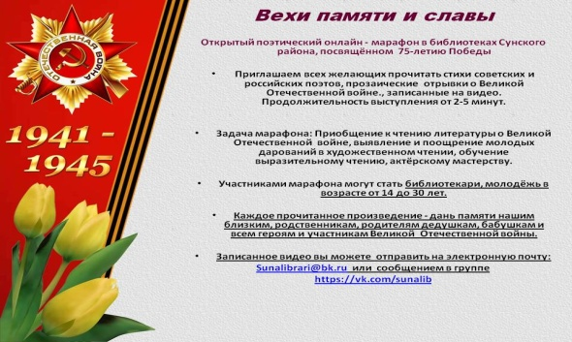Второй профессиональный конкурс «Память о войне нам книги оставляют» посвящался 75-летию Победы советского народа в Великой Отечественной войне 1941-1945 гг. Цель конкурса – повышение интереса к чтению военно-патриотической литературы; самообразование и творческая активность библиотекарей. В рамках конкурса в библиотеках Сунского района, под руководством методиста Л.Д. Ощепковой, прошел *поэтический онлайн - марафон "Вехи памяти и славы*", посвященный 75- летию Победы. Многие библиотекари (ЦБ, ЦДБ, Верхосунская, Дворищенская, Лопатинская, Курчумская, Плельская, Смыковская и др.) приняли участие. Нужно было выбрать стихотворение военной тематики, записать его на видио и выложить ВКонтакте в сообщество «Библиотечные странички».

Две категории участников: библиотекари и молодежь от 14 до 30 лет.

Среди молодежи победителями стали:

1 место - Дмитрий Ощепков (15 лет) стихотворение Р. Рождественского «Реквием»

2 место - Ирина Каткова (21 год)

3 место - Ирина Бушмакина (14 лет) стихотворение «Баллада о матери»

Библиотекари показали своё мастерство, умение ставить правильно слово. Выразительно читала стихи молодёжь. **Каждое прочитанное произведение - дань памяти нашим близким, родственникам, родителям дедушкам, бабушкам и всем героям и участникам Великой Отечественной войны.**

Победители получили дипломы, а все участники - именные сертификаты.

Центральная библиотека им. Ф.Ф. Павленкова успешно реализовала проект «Привет, семейновед!» (руководитель проекта – методист центральной библиотеки им. Ф.Ф. Павленкова Ощепкова Л.Д.). Часть мероприятий проекта пришлось размещать в социальной сети ВК группе «Библиотечные странички». Например, увлекательное путешествие по станциям «Всей семьёй в библиотеку». Игра состояла из пяти станций:

*1 станция - ВИЗИТКА Семьи – 1 минута*

*(Требуется рассказать о семье: чем занимается, увлекается, как проводят досуг. Рассказ записать и ролик представить. Обязательно фото семьи.)*

*2 Станция - Викторина «Человек без семьи - пустоцвет» 1 минута*

*3 Станция – Калейдоскоп загадок «О членах сказочных семей» -1-2 минуты*

*4 Станция - Книжный лабиринт «Добрый мир любимых книг». Поделись любимой книгой. Запиши и представь ролик.- 3 минуты*

*5 Станция – «Читаем мы, читаю я, читает вся моя семья» - селфи с книгой – разместить фото*

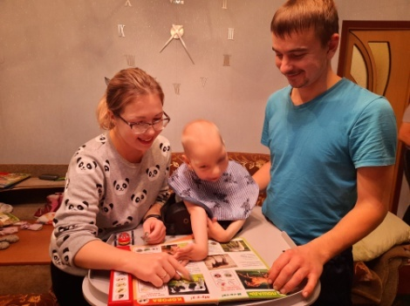 В увлекательном путешествии «Всей семьёй в библиотеку» участвовало 6 семей, всего 23 человека. Победители получили диплом, а все остальные участники – сертификат. Очень интересное мероприятие получилось.

В ходе реализации проекта издано три буклета «Здоровье детей – счастье родителей», «Семья – это счастье и удача», «Советы родителям о воспитании детей» и брошюра «Общение детей и родителей через игру».

В библиотеках нашего района успешно проводят и массовые литературные мероприятия, в основе которых - сценарии известных телешоу: «Брэйн - ринг», «Кто хочет стать миллионером?», «Своя игра», «Поле чудес», «Угадай мелодию» (книгу, фильм по книге) и др. Читатели охотно участвуют в подобных «библиошоу», которые предполагают активное участие большого числа читателей, но могут быть проведены и с небольшой группой читателей – индивидуально.

В заключение хочется отметить, что интерактивные формы работы активно используются в библиотеках нашего района. Использование интерактивных форм позволяет повысить качество работы библиотеки с читателями, активизировать читательскую аудиторию, привлечь в библиотеку новых пользователей.

Л.Д. Ощепкова, методист ЦБ